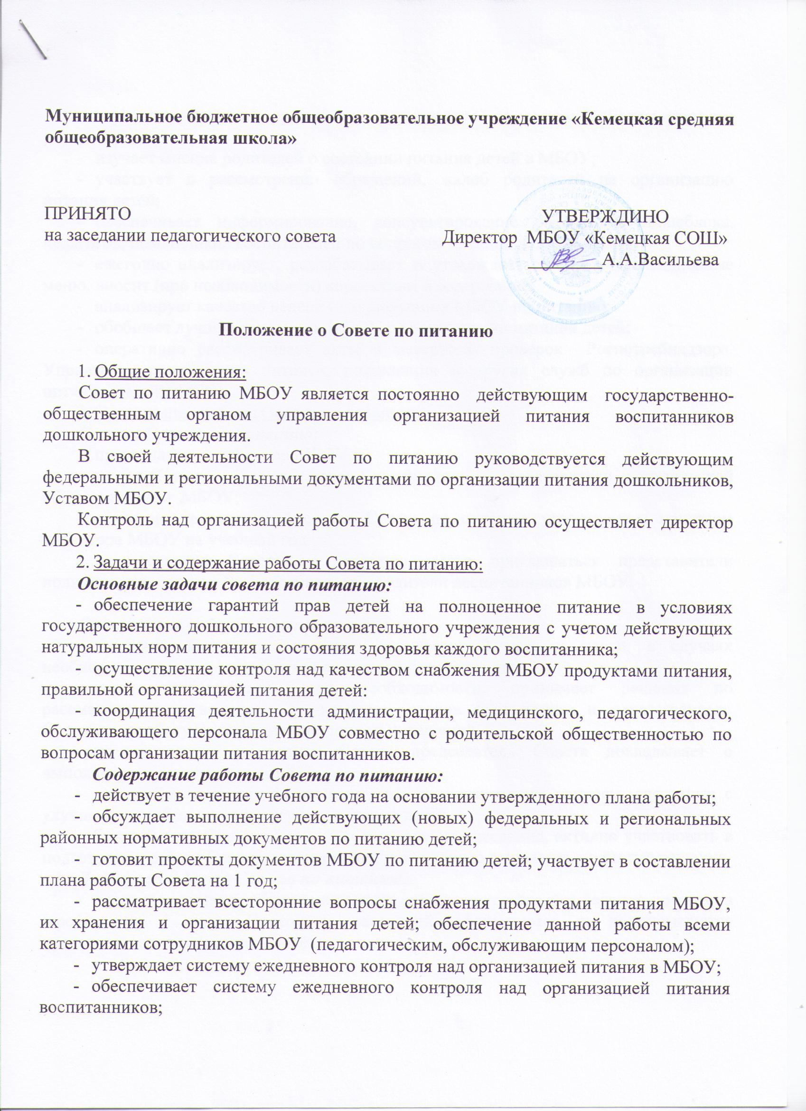 изучает лучший опыт организации питания детей на группах и обеспечивает его распространение;
- изучает мнение родителей о состоянии питания детей в МБОУ;
- участвует в рассмотрении обращений, жалоб родителей на организацию питания детей;
- обеспечивает информирование, консультирование работников пищеблока, педагогов, помощников воспитателей по вопросам питания дошкольников;
- ежегодно анализирует, разрабатывает и утверждает сезонные десятидневные меню, вносит (при необходимости) коррективы в содержание;
- анализирует качество ведения документации МБОУ по питанию;
- обобщает лучшие тенденции МБОУ по организации питания детей;
- оперативно рассматривает акты и материалы проверок Роспотребнадзора, Управления социального питания, поликлиник и других служб по организации питания детей в МБОУ.
- Организация работы Совета по питанию:
Состав Совета по питанию:
- председатель – директор МБОУ,
- члены Совета: завхоз, повар, воспитатель, представители родительской общественности МБОУ;
- ежегодно персональный состав Совета по питанию утверждается приказом директора МБОУ на учебный год.
- на заседания Совета по питанию могут приглашаться представители поликлиники, органов Роспотребнадзора, родители воспитанников МБОУ;

Организация работы Совета по питанию:
- заседание Совета по питанию созывается 2 раза в месяц, в случаях необходимости могут проводиться внеочередные заседания.
- совет по питанию, при необходимости, принимает решения по рассматриваемым вопросам с указанием сроков выполнения и ответственных. Организует работу по выполнению принятых решений.
- на очередных заседаниях Совета председатель Совета докладывает о выполнении принятых решений.
- члены Совета имеют право выносить на рассмотрение вопросы, связанные с улучшением работы по организации питания детей.
- каждый член Совета обязан посещать все его заседания, активно участвовать в подготовке и работе Совета, своевременно и полностью выполнять принятые решения.
Делопроизводство Совета по питанию.
- совет по питанию избирает из своего состава секретаря для ведения протокола (сроком на 1 год). Протоколы заседаний оформляются и подписываются председателем и секретарем Совета.

